DOCUMENTO DE DISEÑO DE SOFTWARE

ÍNDICE
- PRESENTACIÓN DEL DOCUMENTO………………………………………………….1
- INTRODUCCION ………………………………………………………………………….1
  - Propósito …………………………………………………………………………...2
  - Alcance ……………………………………………………………………………..2
2.3 Audiencia del documento…………………………………………………………..3
- REQUERIMIENTOS POR DISPONER …………………………………………………3
- ESTRUCTURA DE DATOS ……………………………………………………………...4
  - Modelo de datos ……………………………………………………………………4
    - Tabla de productos …………………………………………………...4
    - Tabla de clientes ……………………………………………………...5
- DISEÑO DE INTERFAZ DE PANTALLA ……………………………………………...6
  - Diseño de pantallas ………………………………………………………………. 6
    - Diseño de inicio de sesión …………………………………………….6
    - Diseño de registro de productos ……………………………………..7
    - Diseño de catálogo …………………………………………………...7
    - Diseño de búsqueda de clientes ………………………………………8
- REFERENCIAS 9

PRESENTACIÓN DEL DOCUMENTO
El presente documento describe el diseño del software para un sistema de ventas de componentes electrónicos, el cual tiene como objetivo principal proporcionar a los usuarios una plataforma eficiente y segura para la gestión de productos, inventario y ventas. Este software está dirigido a pequeñas y medianas empresas dedicadas a la venta de componentes electrónicos y tiene como finalidad facilitar y optimizar su proceso de ventas y gestión de inventario.

INTRODUCCIÓN
El presente documento tiene como objetivo describir el diseño de software a través de gráficos y prototipos para conocer como se visualizará el software en sus primeros 3 requisitos.

2.1 Propósito
El propósito general del sistema de ventas de componentes electrónicos es facilitar y optimizar el proceso de adquisición de componentes electrónicos para los clientes, proporcionando una plataforma eficiente y confiable. Algunos aspectos clave del propósito general pueden incluir:

- Mejorar la eficiencia: El sistema busca agilizar el proceso de búsqueda, selección y compra de componentes electrónicos, reduciendo el tiempo y esfuerzo requeridos por los clientes. Proporciona herramientas de filtrado, búsqueda avanzada y recomendaciones personalizadas para ayudar a los clientes a encontrar los productos adecuados de manera rápida y eficiente.

- Facilitar la gestión de inventario: El sistema permite a los administradores del sistema mantener un control preciso del inventario de componentes electrónicos. Proporciona funcionalidades para registrar nuevos productos, realizar seguimiento de existencias y actualizar la disponibilidad en tiempo real, asegurando que los clientes puedan acceder a información precisa sobre la disponibilidad de los productos.

- Proporcionar seguridad y confiabilidad: El sistema se diseñará teniendo en cuenta la seguridad de la información y la protección de los datos de los clientes. Implementará mecanismos de autenticación y autorización, así como medidas de protección contra amenazas de seguridad, garantizando transacciones seguras y confiables.

- Generar informes y análisis: El sistema permitirá a los administradores generar informes y análisis sobre las ventas, el inventario y otros aspectos relevantes. Estos informes proporcionarán una visión detallada del rendimiento del sistema, ayudando a los administradores a tomar decisiones informadas y realizar mejoras continuas.

2.2 Alcance
El alcance de este proyecto incluye el diseño e implementación de un software que permita registrar y gestionar usuarios, productos, inventario y ventas, generación de reportes, así como una interfaz de usuario amigable y fácil de usar. También se presta especial atención a la seguridad del sistema, con el objetivo de garantizar la confidencialidad y privacidad de los datos de los usuarios y el correcto funcionamiento del software.

2.3 Audiencia del documento
El público objetivo de este software son los empleados de las empresas que se dedican a la venta de componentes electrónicos, quienes necesitan contar con una herramienta que les permita gestionar sus productos, realizar ventas y llevar un control de su inventario de manera ágil y precisa. Además, este software también se enfoca en los administradores y dueños de las empresas, quienes necesitan contar con información actualizada y detallada sobre el rendimiento de su negocio..

REQUERIMIENTOS POR DISPONER
El sistema de ventas de componentes electrónicos es una plataforma diseñada para facilitar la compra y venta de productos relacionados con componentes electrónicos. Está diseñado para ser utilizado por clientes que desean adquirir estos productos, así como por administradores encargados de gestionar y mantener el sistema.
    - ER001 Catálogo de productos
Al ingresar a la plataforma, se presentará un menú con el Catálogo de Productos en donde el usuario / cliente podrá interactuar y navegar para adquirir el producto que desee
    - ER002 Gestión de base de datos de los productos
El requisito es implementar una gestión de base de datos de los productos para proporcionar información detallada y foto fidedigna a los clientes
    - ER003 Búsqueda del cliente
Tras lo usuarios haber realizado reiteradamente las compras , se realizará un proceso de Gestión de Datos . Para así , si se desea saber la información de un cliente , buscarlo y se pueda mostrar los productos que frecuentemente adquiere , y también la información de cuanto dinero ha gastado en la tienda .

ESTRUCTURA DE DATOS
La estructura de datos es una sección crucial en cualquier documento de diseño de software ya que describe cómo se organizarán y manejarán los datos dentro del sistema. En esta sección, se describirá el modelo de datos utilizado en el sistema de ventas de componentes electrónicos, el cual es una representación abstracta de los objetos y relaciones del mundo real que se almacenarán en la base de datos.
  - Modelo de datos
    - Tabla de productos
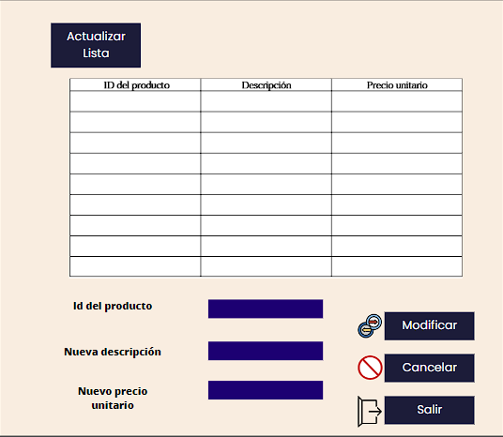
Se mostrará los productos disponibles y que han sido agregados al inventario
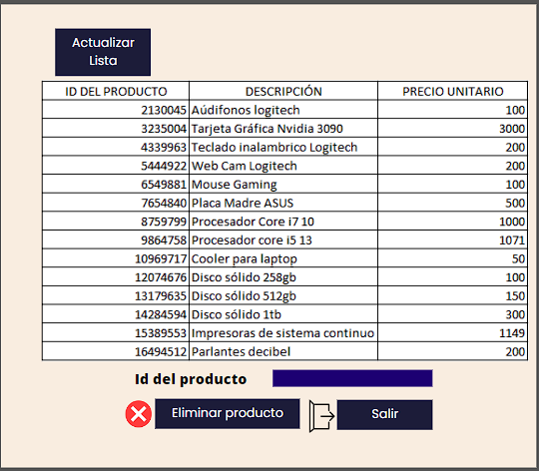
Ilustración 1 : Interfaz para agregar productos
Ilustración 2 : Tabla de productos
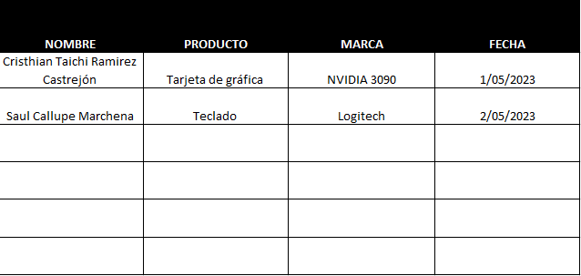
    - Tabla de clientes
Ilustración 3 : Tabla de clientes

Diseño de interfaz de pantalla
El diseño de la interfaz de usuario (UI, por sus siglas en inglés) es una parte crucial de cualquier sistema de software, ya que es la principal forma en que los usuarios interactúan con el sistema. En esta sección, se describirá la apariencia y el funcionamiento de la interfaz de usuario del sistema de ventas de componentes electrónicos.
  - Diseño de pantallas
El diseño de las pantallas se enfoca en la creación de una interfaz de usuario intuitiva y fácil de usar. En esta sección, se describirán las pantallas y su diseño en el contexto del sistema de ventas de componentes electrónicos.

    - Diseño de inicio de sesión
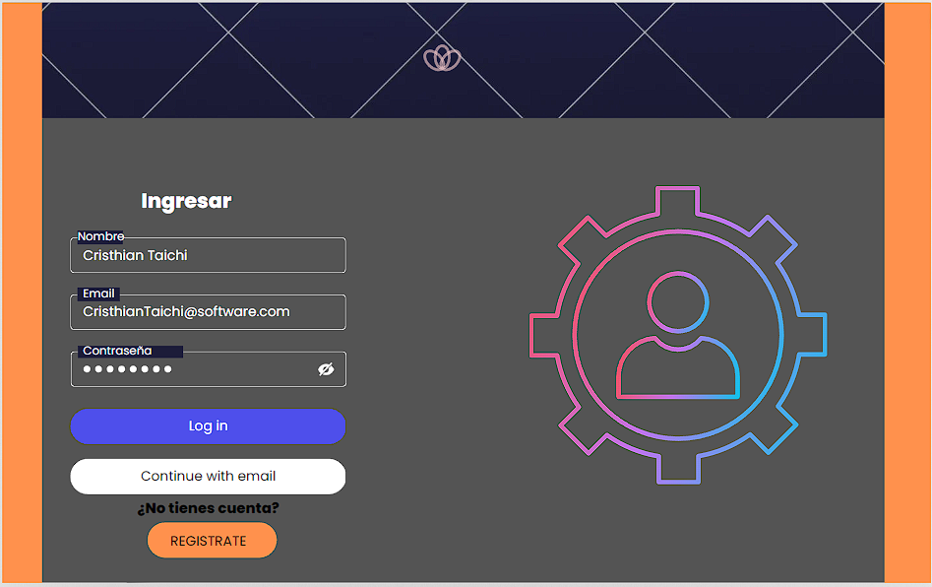
Ilustración 4 : Diseño de inicio de sesión

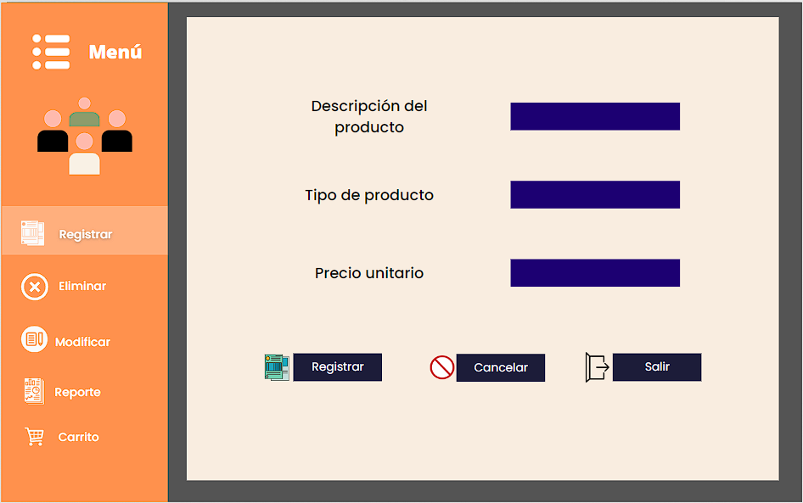
    - Diseño de registro de productos
Ilustración 5: Registro de productos

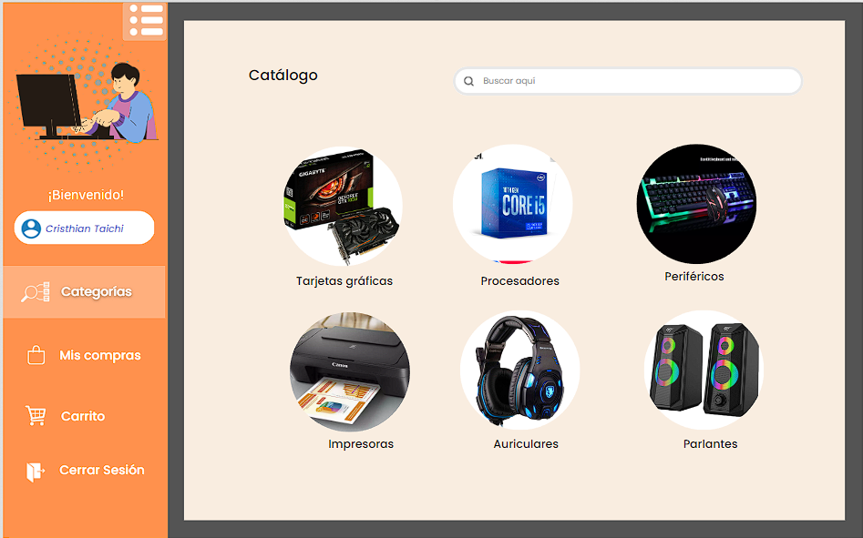
    - Diseño de catálogo
Ilustración 6: Catálogo
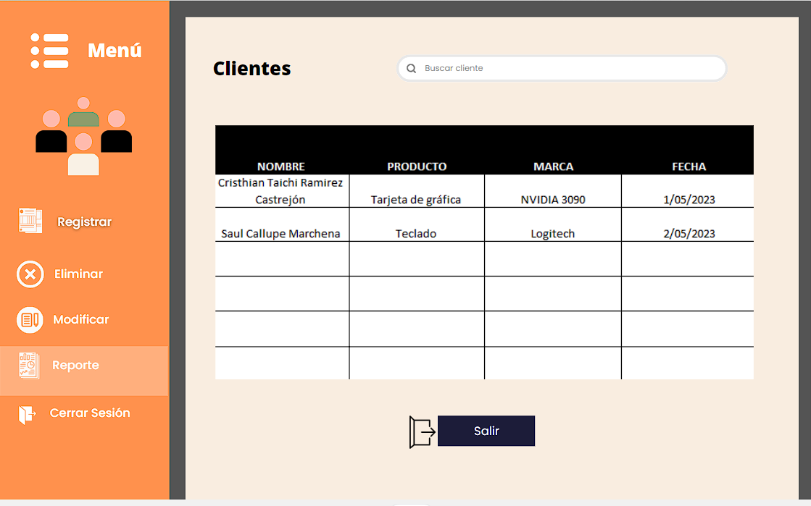
    - Búsqueda de clientes para reporte

Ilustración 6 : Reporte del cliente

- REFERENCIAS
Larman, C., Rodríguez, L. M. H., & Anaya, H. C. (1999). UML y Patrones: Introducción al análisis y diseño orientado a objetos (Vol. 2). Prentice Hall. http://163.10.22.53/wp-content/uploads/2016/07/Desarrollo-de-Software-Basado-en-Modelos.pdf
Fowler, M. (2011). UML esencial: Un enfoque práctico para el lenguaje estándar de modelado (3ra ed.). Addison-Wesley.
Pressman, R. S., & Troya, J. M. (1988). Ingeniería del software.

